BÁO CÁO NHANH
Ngày 01 tháng 8 năm 2024

Các đội Thể thao thi đấu Hội khỏe Phù Đổng lần X - năm 2024 tại Hải Phòng. Những môn đã bắt đầu thi đấu và đạt một số kết quả, gồm: Bơi, Aerobic (đã kết thúc), Bóng rổ nam, Bóng rổ nữ, Bóng bàn, Bóng chuyền, Bóng đá nam Tiểu học, Bóng đá nam THCS, Bóng đá nam THPT, Cầu lông, Đá cầu, Cờ vua, Taekwondo, Võ cổ truyền, Karate, Kéo co.
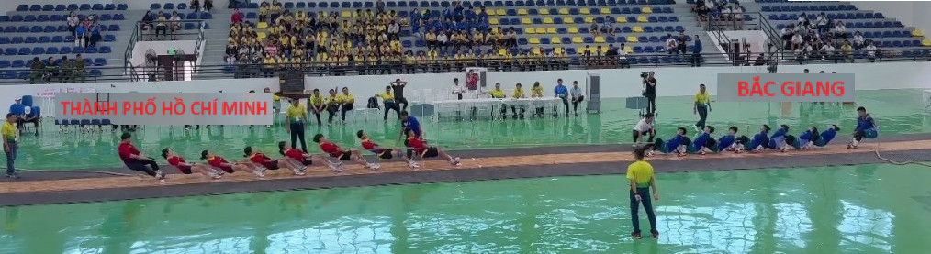
(Hình ảnh môn Kéo co)
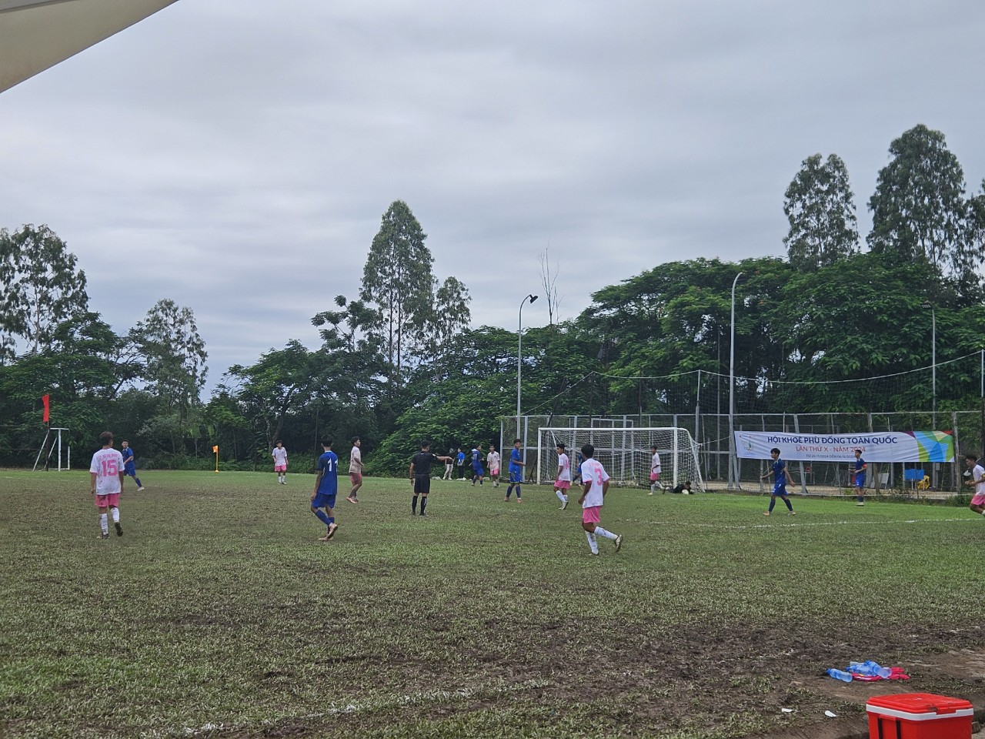
(Hình ảnh môn Bóng đá THPT)
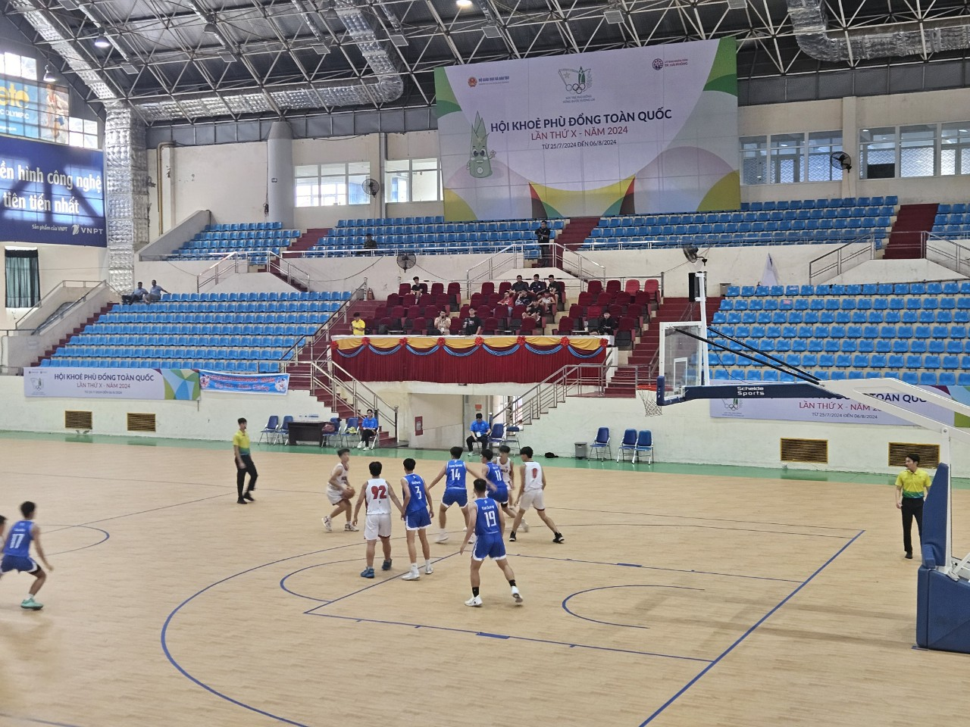
(Hình ảnh môn Bóng rổ nam)
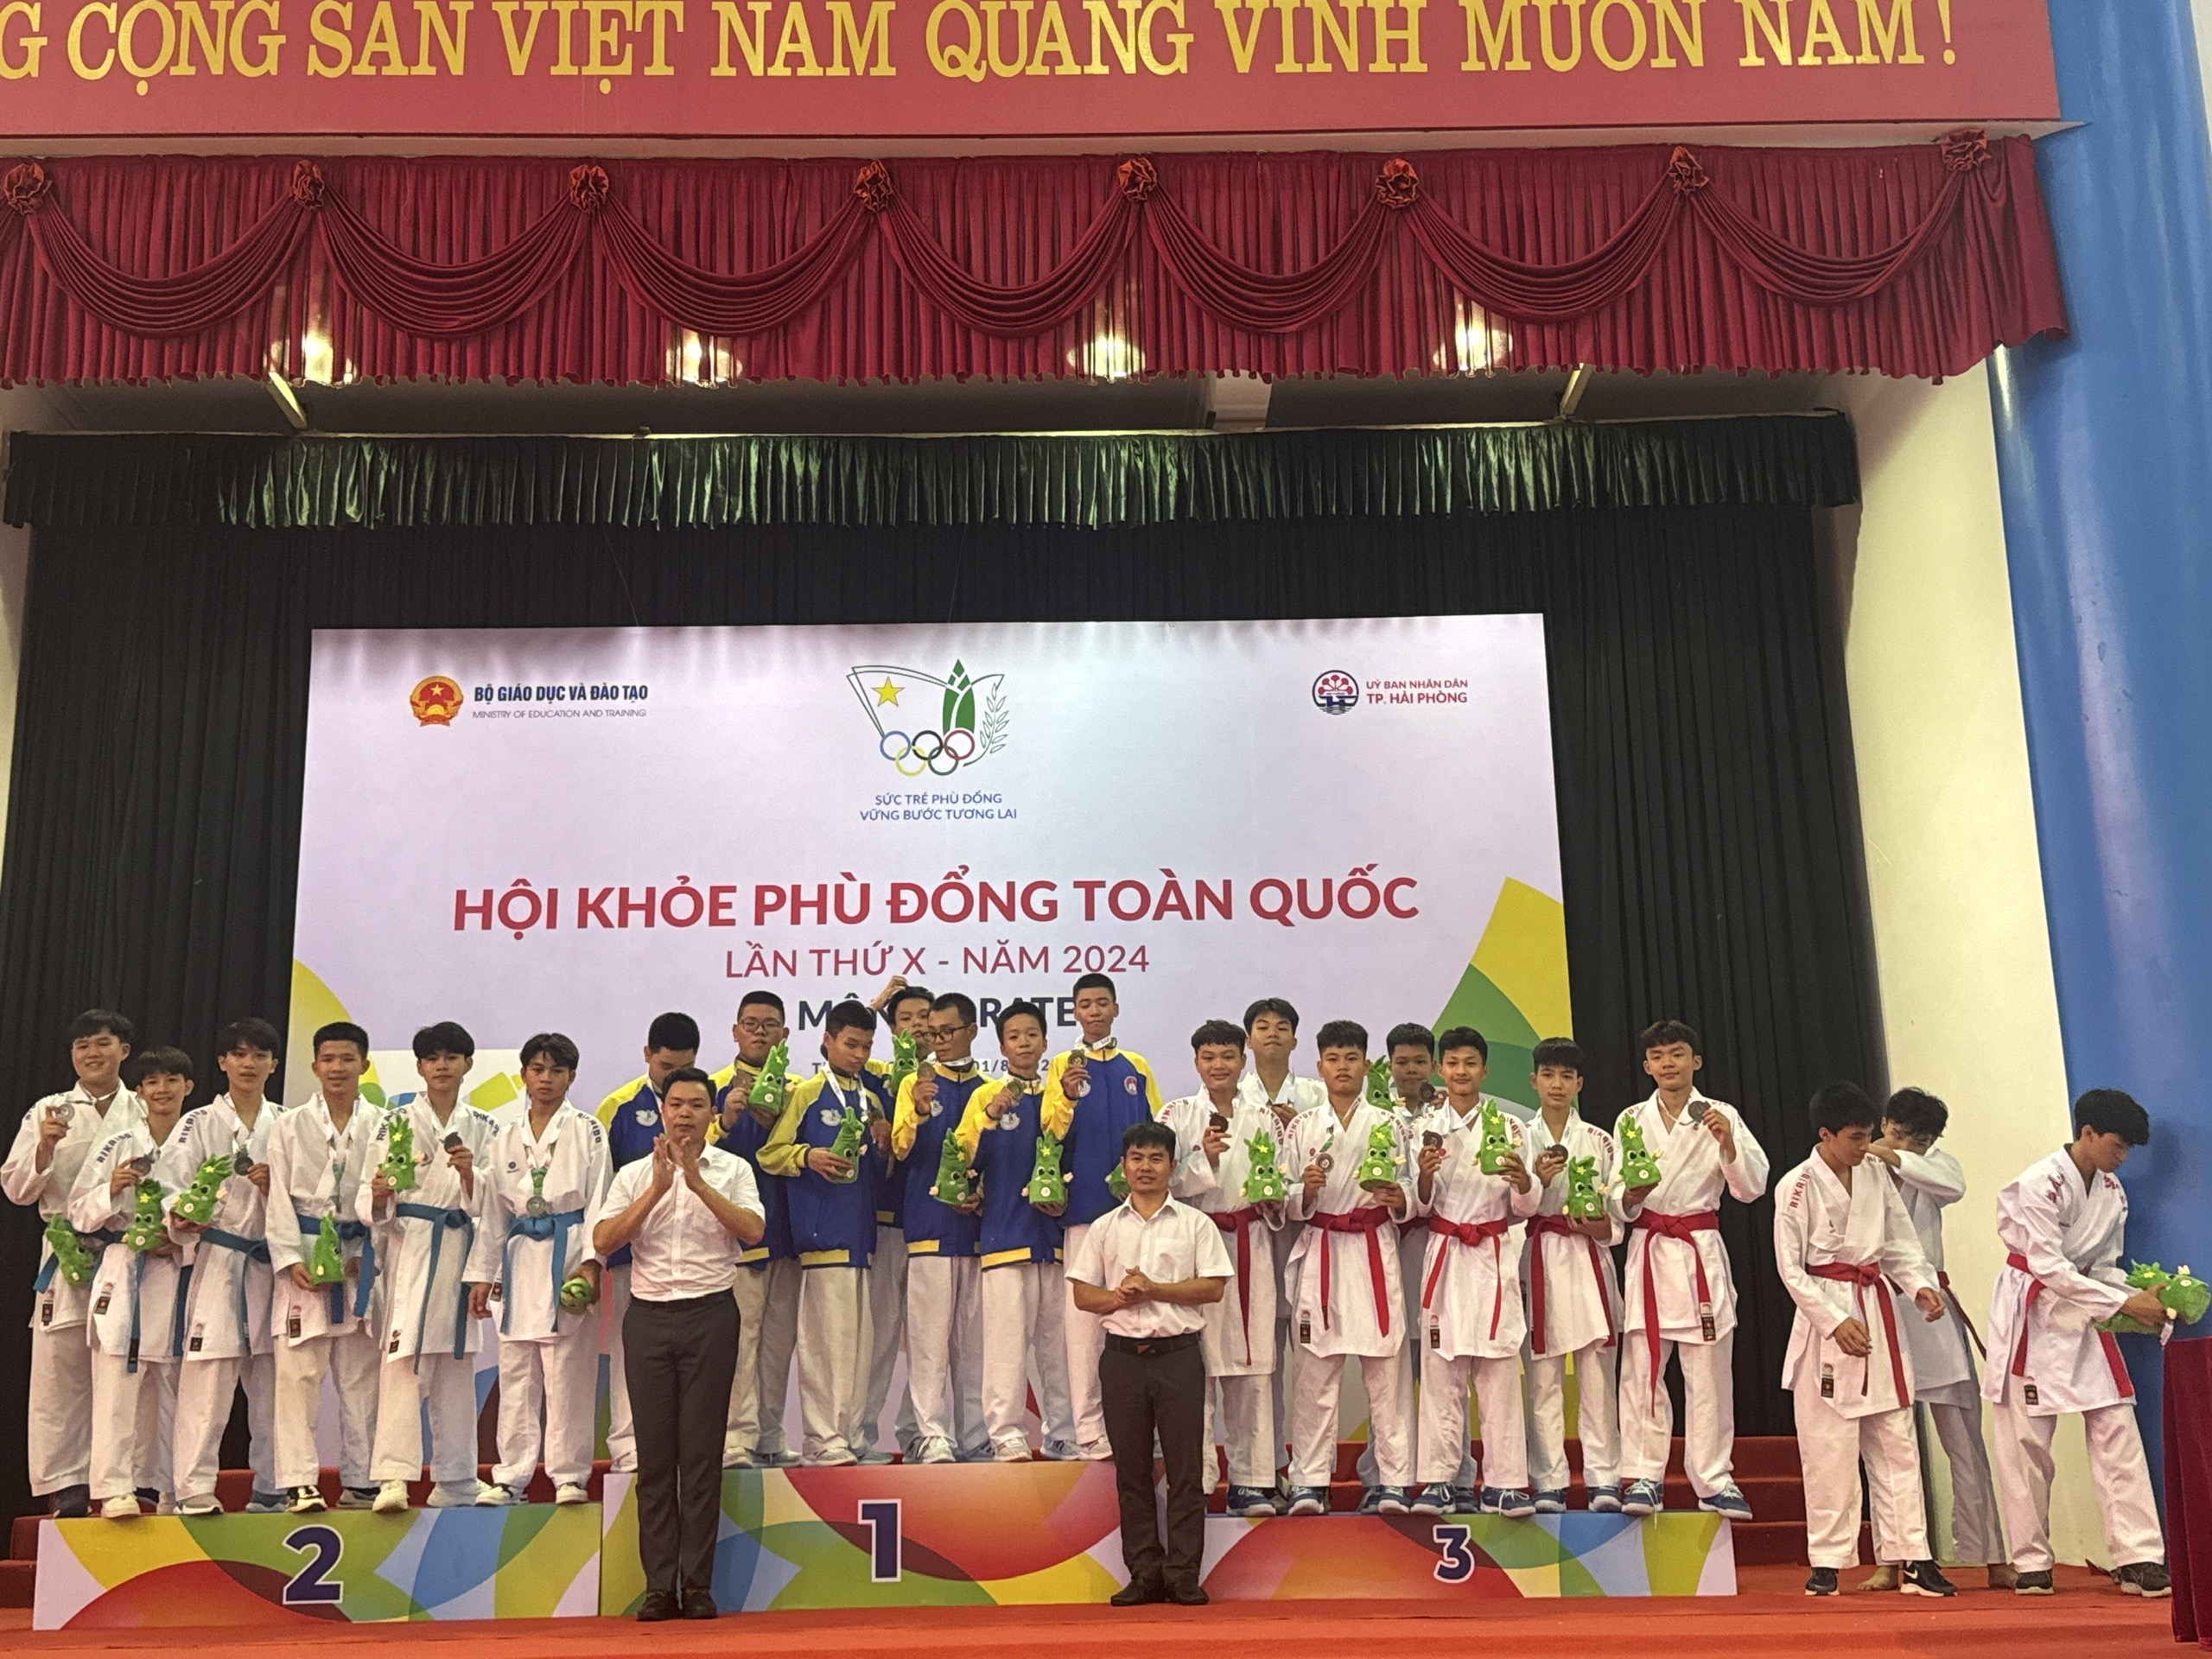
(Hình ảnh môn Karate)
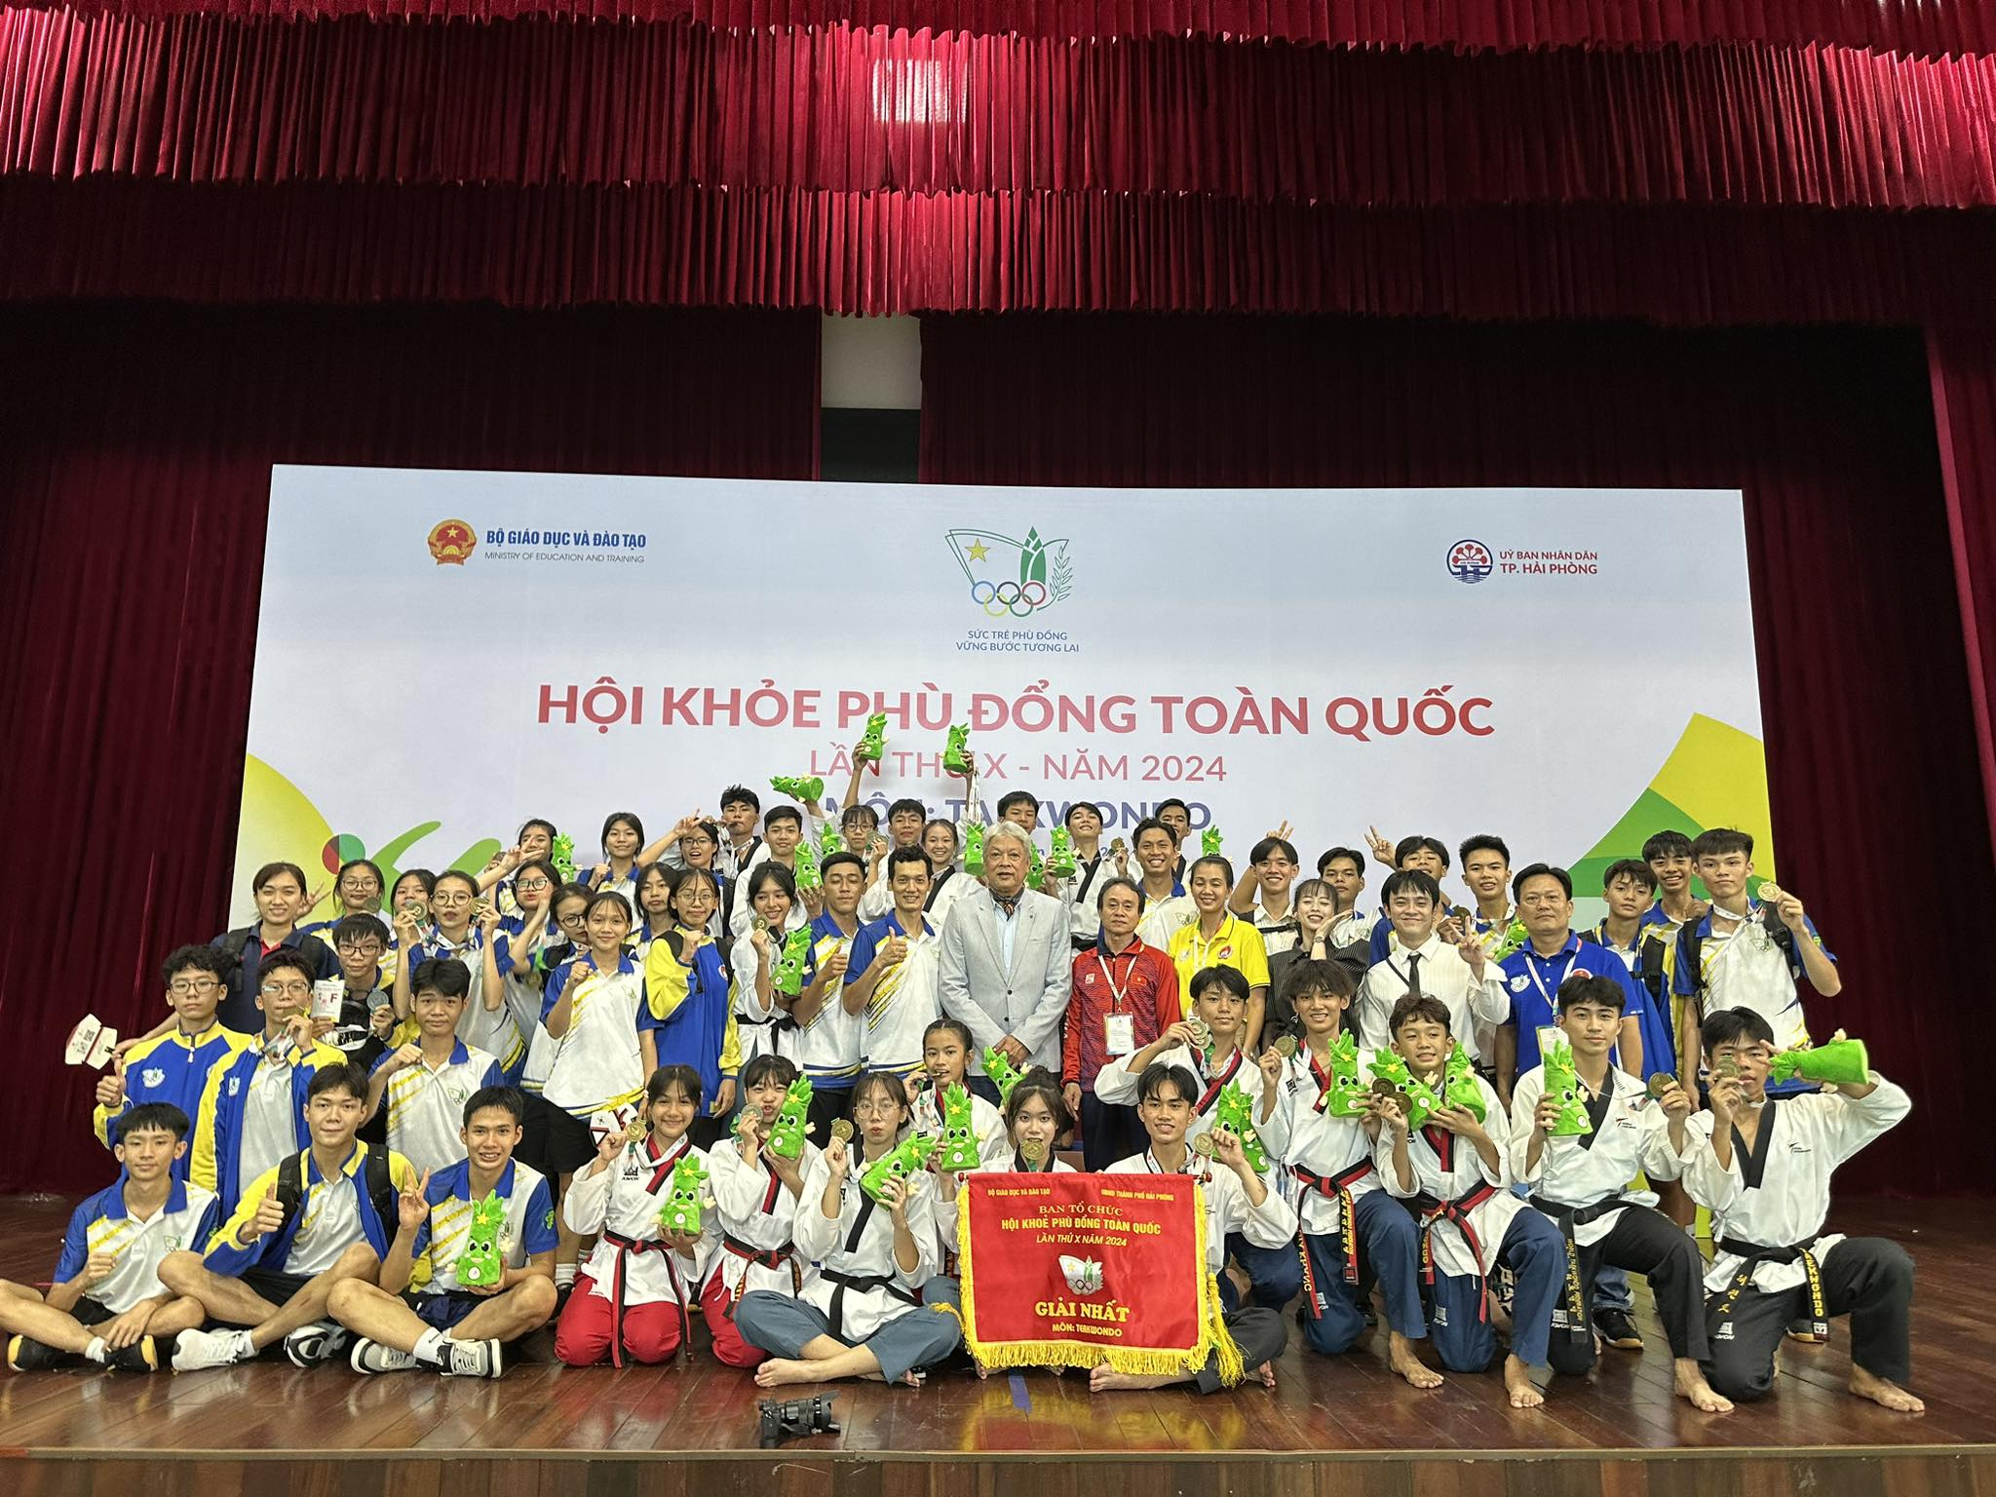
(Hình ảnh môn Taekwondo)
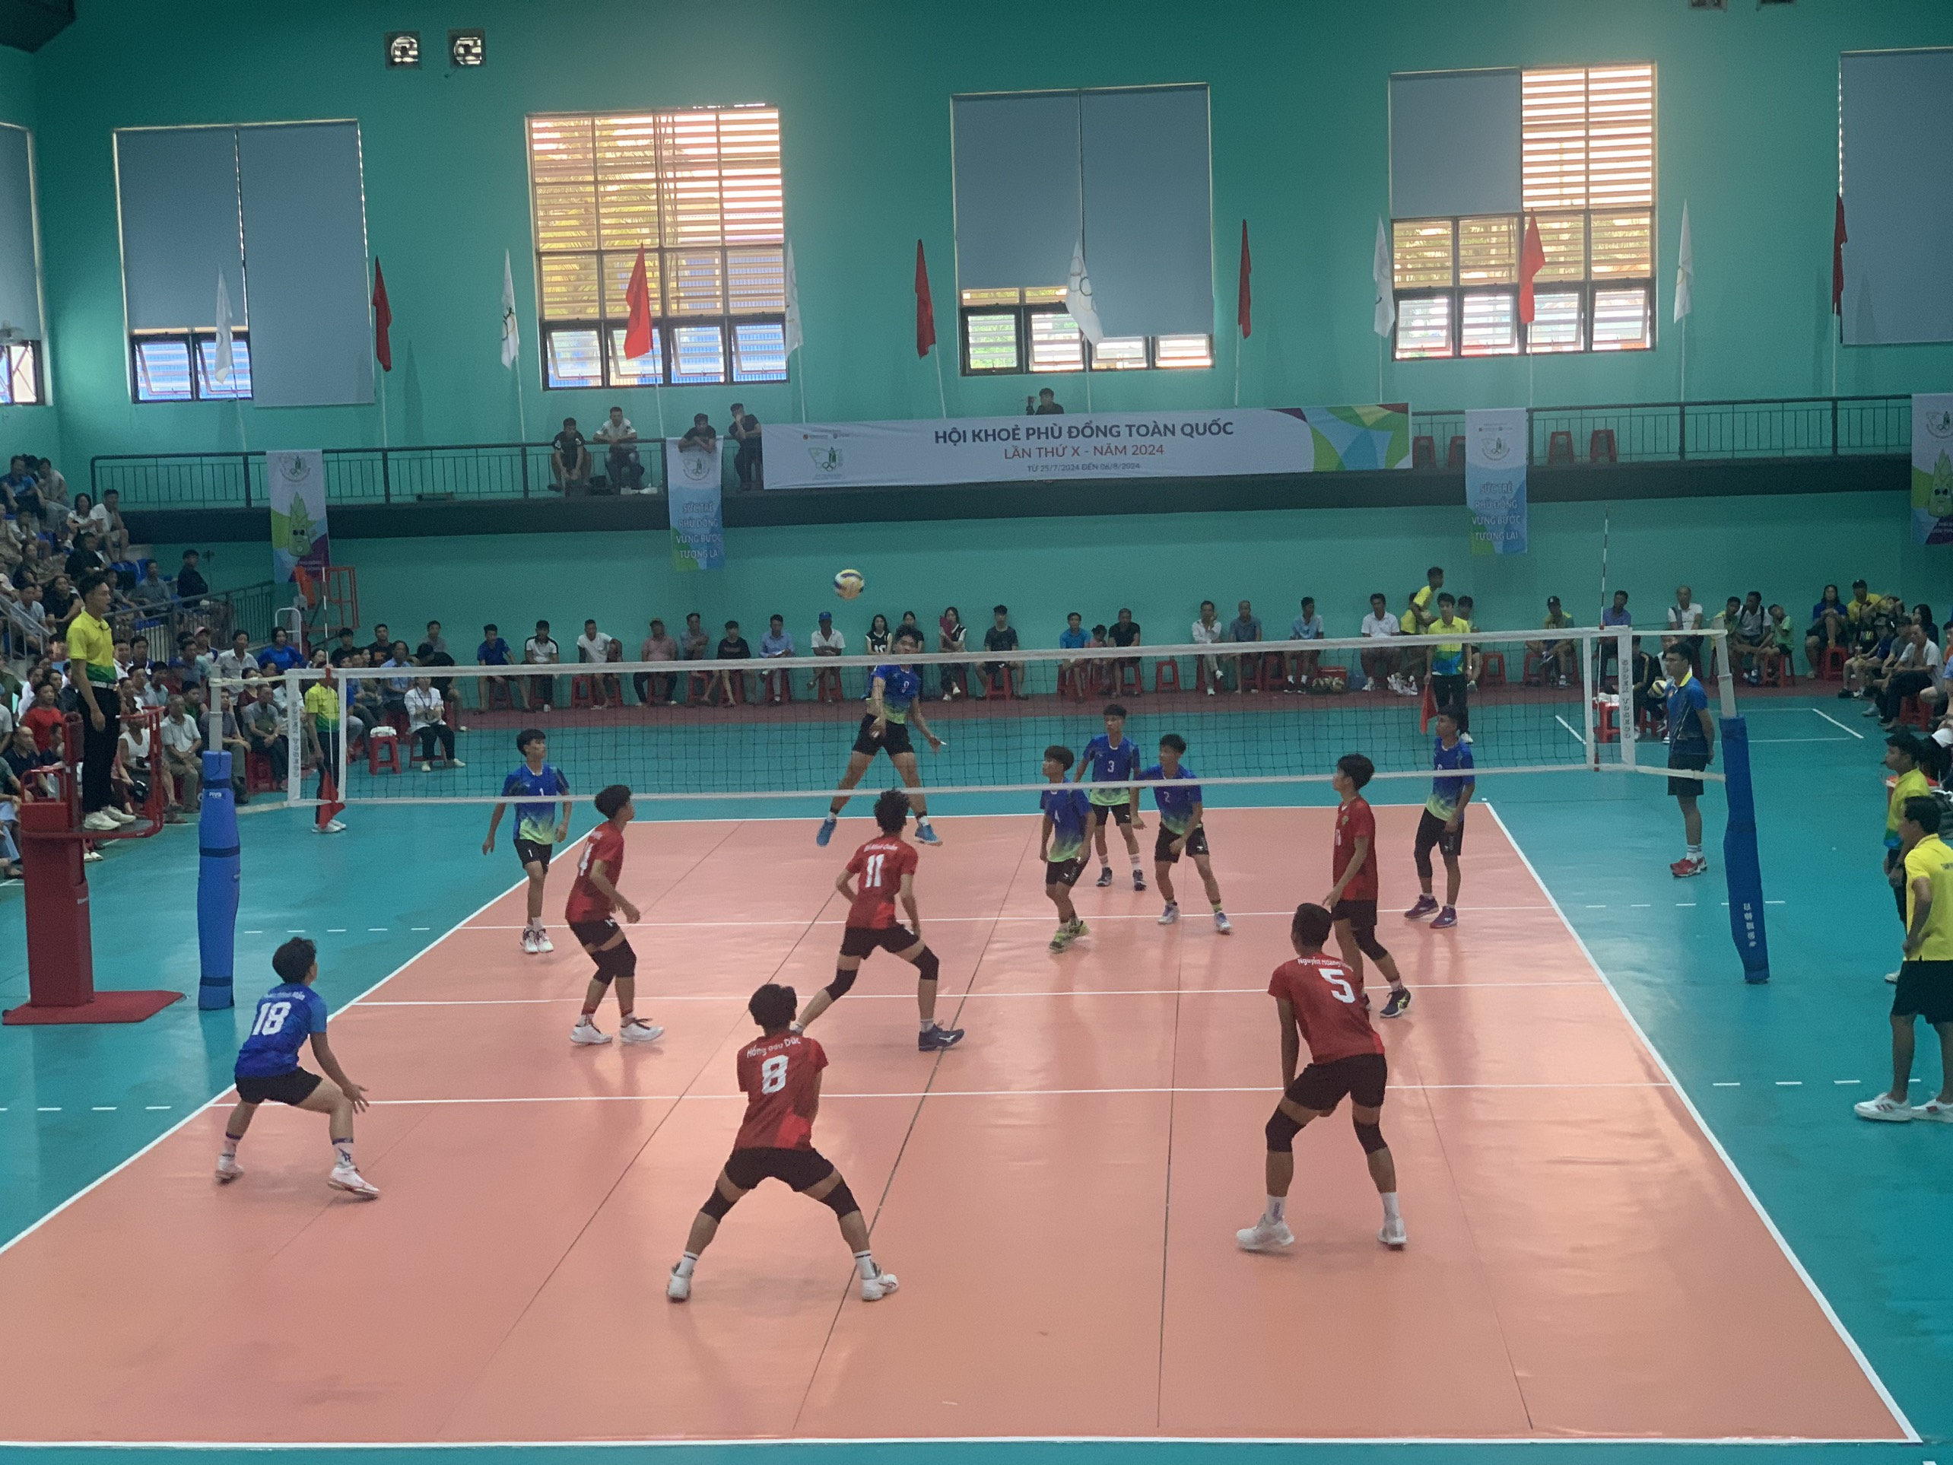
(Hình ảnh môn Bóng chuyền nam)
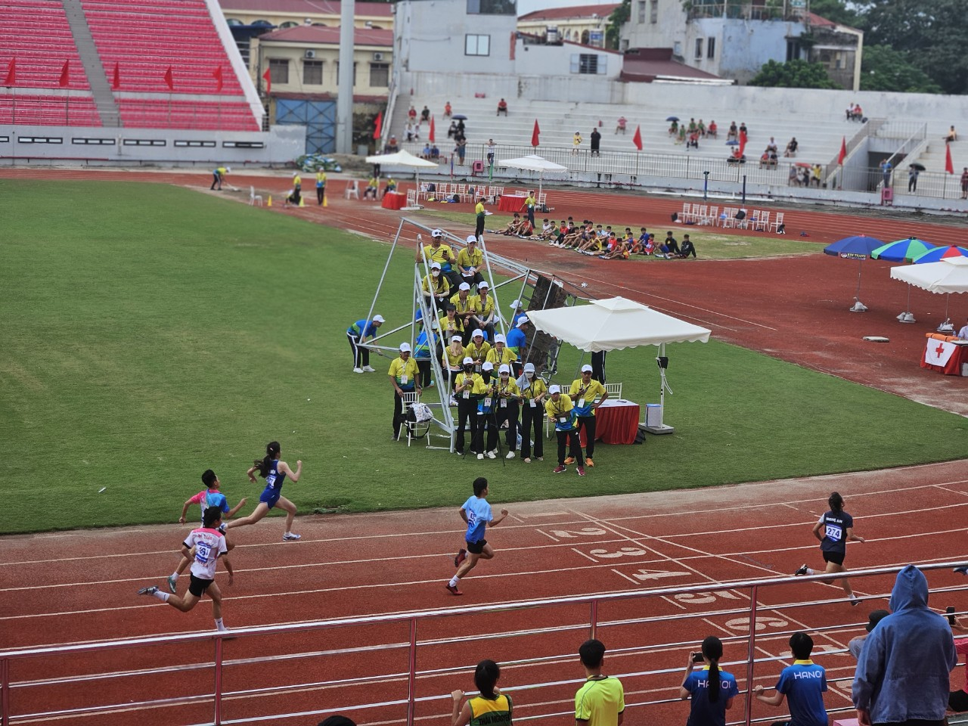
(Hình ảnh môn Điền kinh)
1. Kết quả thi đấu ngày 01/8/2024
STT | Môn Thể thao | Nội dung thi đấu | Kết quả | Thành tích
 |  |  |  | HCV | HCB | HCĐ

Ngày thi đấu 01/8
1 | Cầu lông | Sáng: nội dung đơn nam, đôi nam – nữ
1 | Cầu lông | Chiều: nội dung đơn nữ, đôi nữ
2 | Cờ vua | Nội dung cờ tiêu chuẩn |  | 8 | 1 | 5
3 | Đá cầu | Sáng: TP.HCM – Bắc Ninh 1 | 1-2
3 | Đá cầu | TP.HCM – Nghệ An | 2-0
3 | Đá cầu | TP.HCM – Bắc Giang 2 | 2-0
3 | Đá cầu | Chiều: TP.HCM – Bắc Cạn | 2-0
3 | Đá cầu | TP.HCM – Đồng Tháp | 1-2
3 | Đá cầu | TP.HCM – Thái Nguyên (bán kết đơn nam) | 2-0
4 | Bóng chuyền | TP.HCM – Hà Nội | 2-0
5 | Bóng bàn | Thi đấu vòng loại nội dung nam, nữ. | Có 02 VĐV nữ vào vòng 8 và 1 VĐV nam vào vòng 32
6 | Kéo co | TP.HCM – Thái Nguyên | 2-0
6 | Kéo co | TP.HCM – Bắc Giang | 2-0
6 | Kéo co | TP.HCM – Sơn La | 2-0
7 | Taekwondo | Thi đấu tất cả nội dung quyền, đối kháng THPT, THCS |  | 6
8 | Võ cổ truyền | THCS: 52kg nữ TPHCM (thắng 2-0) - Đồng Nai | Vào bán kết
8 | Võ cổ truyền | THCS: 48kg nam TPHCM ( thắng 2-0)- Thanh Hoá | Vào bán kết
8 | Võ cổ truyền | THCS: 56kg nam TPHCM (thắng 2-1) - Thanh Hoá | Vào bán kết
8 | Võ cổ truyền | THCS: 52kg nữ TPHCM ( thắng 2-0) - Hà Nội | Vào bán kết
8 | Võ cổ truyền | THPT: 65kg nam TPHCM (thắng) - Hà Nội (bỏ cuộc) | Vào bán kết
8 | Võ cổ truyền | THPT: 52kg nữ TPHCM ( thắng 2-1) - Đồng Nai | Vào bán kết
8 | Võ cổ truyền | THPT: 56kg nam TPHCM ( thắng 2-1 ) - Bà Rịa Vũng Tàu (thắng vòng loại) | Vòng loại
8 | Võ cổ truyền | THPT: 48kg nữ TPHCM ( thắng KO) - Yên Bái (thắng vòng loại) | Vòng loại
8 | Võ cổ truyền | THCS: 48kg nữ TPHCM - Thái Nguyên | 1-2
8 | Võ cổ truyền | THCS: 52kg nam TPHCM - Tiền Giang | 0-2
9 | Vovinam | Thi đấu quyền: đa luyện vũ khí nữ |  |  | 1
9 | Vovinam | Thi đấu quyền: đa luyện vũ khí nam |  | 1
9 | Vovinam | Thi đấu quyền: tự vệ nữ |  | 1
9 | Vovinam | Đối kháng: hạng cân 51kg nữ |  |  |  | 1
 |  | Đối kháng: hạng cân 54kg nữ |  | 1
10 | Karate | Kumite ĐĐ Nam – THCS HCV  1. TRẦN TIẾN ĐẠT  2. NGUYỄN GIA THUẬN  3. NGUYỄN ĐỨC ĐĂNG KHOA  4. CAO HỒNG PHÚ  5. LÊ NGUYỄN DUY ANH  6. NGÔ TRẦN THỚI THẠNH  7. DIỆP CHẤN NGUYÊN MINH  Kumite ĐĐ Nữ – THCS HCV  1. HỒ NGỌC HOÀNG YẾN  2. DƯƠNG THỊ THÙY TRANG  3. PHẠM NGUYỄN ANH THƠ  4. TRẦN TORI |  | 2 | 1 | 1
10 | Karate | Kumite ĐĐ Nam – THPT  Kumite ĐĐ Nữ – THPT |  |  | 1 | 1
11 | Bóng đá | THPT: TP.HCM – Phú Thọ | 0-2
12 | Bóng rổ | TP.HCM – Sơn La (nam) | 87-35
13 | Điền kinh | Nhảy cao (nam, nữ), 100m (nữ, nam), Nhảy xa (nam, nữ), 400m (nam, nữ),

Tổng thành tích Đoàn Thành phố đạt được: 70 HCV (Bơi 15, Karate 14, Taekwondo 18, Aerobic 03, Võ cổ truyền 03, Đá cầu 01, Bóng bàn 01, Vovinam 07, Cờ vua 08); 25 HCB (Bơi 08, Karate 07, Taekwondo 03, Võ cổ truyền 04, Đá cầu 01, Cờ vua 01, Vovinam 01), 33 HCĐ (Bơi 15, Taekwondo 05, Võ cổ truyền 03, Bóng bàn 01, Karate 03, Cờ vua 05, Vovinam 01).

2. Hoạt động của Đoàn dự kiến vào ngày 02/8/2024:
STT | Môn Thể thao | Nội dung thi đấu | Kết quả | Thành tích
 |  |  |  | HCV | HCB | HCĐ

Ngày thi đấu 02/8
1 | Cầu lông | Sáng: nội dung đơn nam, đôi nam – nữ
1 | Cầu lông | Chiều: nội dung đôi nam - nữ, đơn nữ, đôi nam
2 | Cờ vua | Thi đấu nội dung cờ nhanh
3 | Đá cầu | Sáng: Vòng 1/8 (đơn nữ, nam)
3 | Đá cầu | Chiều: Vòng ¼, Bán kết (đơn nữ, nam), đôi nam – nữ
4 | Bóng chuyền | TP.HCM – Thanh Hóa (nữ)
5 | Bóng bàn | Sáng: đơn nam
5 | Bóng bàn | Chiều: đơn nữ
6 | Kéo co | Sáng: các nội dung chung kết (520kg nam) 440kg nữ, 490kg hỗn hợp
7 | Bóng rổ | TP.HCM – Ninh Thuận (nam)
8 | Võ cổ truyền | Sáng (các nội dung đối kháng) vòng loại và bán kết
8 | Võ cổ truyền | Chiều (các nội dung đối kháng) vòng loại và bán kết
9 | Vovinam | Thi đấu quyền: song luyện 3 nam  Thi đấu đối kháng THPT: hạng cân 51kg nam, 54 kg nam, 60kg nam
10 | Điền kinh | Nhảy cao (nam), tiếp sức 4x100m (nữ, nam), Đẩy tạ (nam, 5kg), Nhảy xa (nữ), 400m (nam, nữ) 800m (nữ).
- Thông tin tuyên truyền
- Các thông tin cập nhật thành tích của Đoàn Thể thao học sinh Thành phố được thường xuyên đăng trên trang Facebook: Vinh quang thể thao Thành phố mang tên Bác.
- Hoặc trang thông tin điện tử Sở Văn hóa và Thể thao, Sở Giáo dục và Đào tạo.
Trên đây là báo cáo nhanh ngày 01 tháng 8 năm 2024 của Đoàn Thể thao học sinh Thành phố tham dự Hội khỏe Phù Đổng lần X - năm 2024 tại Hải Phòng./.
Nơi nhận:  - Như trên;  - Các lãnh đạo đoàn (để b/c);  - Văn phòng UBND/TP;  - BGĐ Sở (để b/c);  - Các Tiểu ban tham dự;  - Lưu: VT, TBCMKT (ĐHA). |  | KT. TRƯỞNG ĐOÀN  PHÓ TRƯỞNG ĐOÀN

